Tin học 5 Kết nối bài 4: Cây thư mục
Bài tập 6 (trang 17): Theo em, phương án nào là hợp lí để tạo cây thư mục lưu trữ các tệp? Đánh dấu ✓ vào ô trống đặt bên dưới phương án đúng.
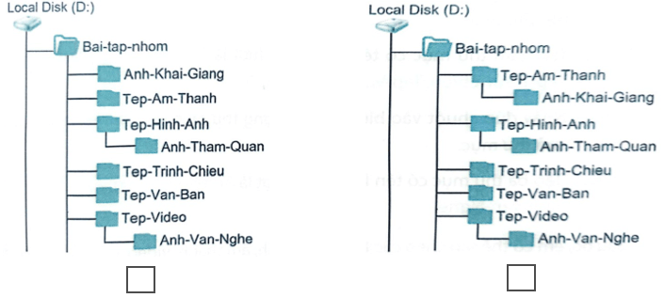
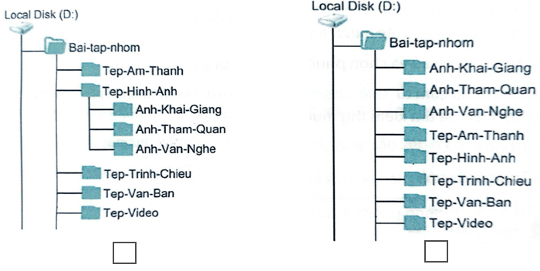
Bài giải chi tiết:
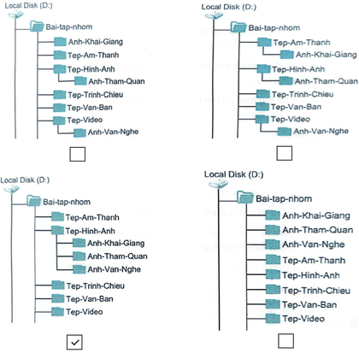
Bài tập 7 (trang 18): Em hãy thực hành tạo cây thư mục trên máy tính theo phương án em đã chọn ở Bài tập 6.
Bài giải chi tiết:
- Bước 1. Mở cửa sổ This PC.
- Bước 2. Nháy chuột vào ổ đĩa D: trong khung bên trái của cửa sổ This PC.
- Bước 3. Tạo cây thư mục có tên Bai-tap-nhom.
- Bước 4. Nháy đúp chuột vào biểu tượng thư mục Bai-tap-nhom vừa tạo để mở thư mục.
- Bước 5. Tao năm thư mục có tên lần lượt là Tep-Âm-Thanh, Tep-Hinh-Anh, Tep-Trinh-Chieu, Tep-Van-Ban, Tep-Video.
- Bước 6. Nháy đúp chuột vào biểu tượng thư mục Tep-Hinh-Anh vừa tạo để mở thư mục.
- Bước 7. Tạo ba thư mục có tên lần lượt là Anh-Khai-Giang, Anh-Tham-Quan, Anh-Van-Nghe.
Sau đó, em có thể sao chép các tệp ảnh, âm thanh, video, văn bản, trình chiếu vào thư mục có tên tương ứng để lưu trữ.
Bài tập 8 (trang 19): Nếu các tệp dữ liệu trên máy tính được lưu vào cây thư mục như ở Câu 7 thì:
a) Khi cần tìm tệp ảnh chụp trong ngày khai giảng em sẽ làm như thế nào? Đánh dấu ✓vào ô trống đặt trước phương án đúng.
☐ | Nháy chuột vào D:\Bai-tap-nhom\Tep-Trinh-Chieu.
☐ | Nháy chuột vào C:\Bai-tap-nhom\Tep-Trinh-Chieu.
☐ | Nháy chuột vào C:\Bai-tap-nhom\Tep-Hinh-Anh\Anh-Khai-Giang.
☐ | Nháy chuột vào D:\Bai-tap-nhom\ Tep-Hinh-Anh \Anh-Khai-Giang.
Bài giải chi tiết:
☐ | Nháy chuột vào D:\Bai-tap-nhom\Tep-Trinh-Chieu.
☐ | Nháy chuột vào C:\Bai-tap-nhom\Tep-Trinh-Chieu.
☐ | Nháy chuột vào C:\Bai-tap-nhom\Tep-Hinh-Anh\Anh-Khai-Giang.
☑ | Nháy chuột vào D:\Bai-tap-nhom\ Tep-Hinh-Anh \Anh-Khai-Giang.
b) Khi cần tìm một tệp trình chiếu em sẽ làm như thế nào? Đánh dấu ✓vào ô trống đặt trước những phương án đúng.
☐ | Nháy chuột vào D:\Bai-tap-nhom\ Tep-Trinh-Chieu.
☐ | Nháy chuột vào C:\Bai-tap-nhom\Tep-Trinh-Chieu.
☐ | Nháy chuột vào C:\Bai-tap-nhom\Tep-Hinh-Anh.
☐ | Nháy chuột vào D:\Bai-tap-nhom\Tep-Hinh-Anh\Tep-Van-Ban.
Bài giải chi tiết:
☑ | Nháy chuột vào D:\Bai-tap-nhom\ Tep-Trinh-Chieu.
☐ | Nháy chuột vào C:\Bai-tap-nhom\Tep-Trinh-Chieu.
☐ | Nháy chuột vào C:\Bai-tap-nhom\Tep-Hinh-Anh.
☐ | Nháy chuột vào D:\Bai-tap-nhom\Tep-Hinh-Anh\Tep-Van-Ban.

